Operadores
Aritméticos – Atribuição – Relacionais – Lógicos - Ternário
_____________________________________________________________________

Aritméticos
+ → Adição
- → Subtração
* → Multiplicação
/ → Divisão
% → Divisão Inteira
** → Exponenciação
Ordem de precedência:
1. ( )
2. **
3. * / %
4. + -
Atribuição Simples:
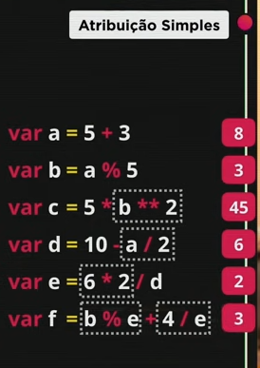

Auto-atribuições:
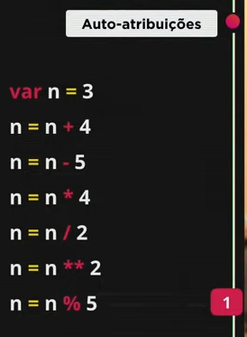

Simplificando:
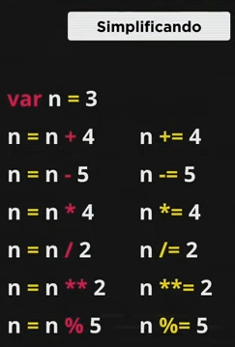

Incremento:
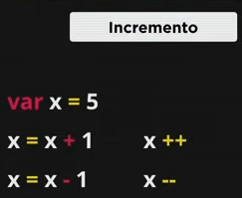

_____________________________________________________________________

Operadores Relacionais
> → Maior
< → Menor
>= → Maior ou Igual
<= → Menor ou Igual
== → Igual
!= → Diferente
Identidade:
O operador de identidade faz um teste para ver se os valores são identicos, tanto na grandeza quanto no tipo:
=== → operador de identidade
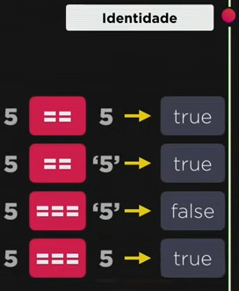

O operador desigual restrito faz um teste para ver se os valores são realmente diferentes:
!== → Desigual Restrito

_____________________________________________________________________

Operadores Lógicos:
! → Não (Negação)
&& → E (Conjunção)
|| → Ou (Disjunção)
Precêdencia:

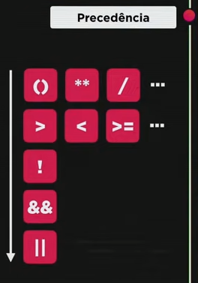

_____________________________________________________________________

Operador Ternário
Dentro de uma mesma expressão. Usado junto do operador lógico
Vai aparecer:
? → um
: → ou outro

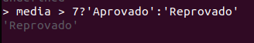

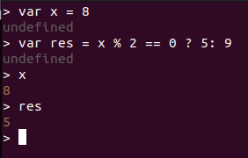

True : False
Sim : Não

